МБДОУ №12 «Берёзка» г. Искитим Новосибирская обл.
Воспитатель Глушкова Людмила Сергеевна
Дидактическая игра «Правила движения».
Цель: формирование представлений об условных разрешающих и запрещающих знаках, использовании правил, о рассуждениях методом исключения, направлениях «прямо», «налево», «направо», закрепление названй геометрических фигур.
Игровой материал: комплект фигур пяти форм (круг, квадрат, прямоугольник, треугольник, овал) и пяти цветов (красный, синий, розовый, зеленый, голубой).
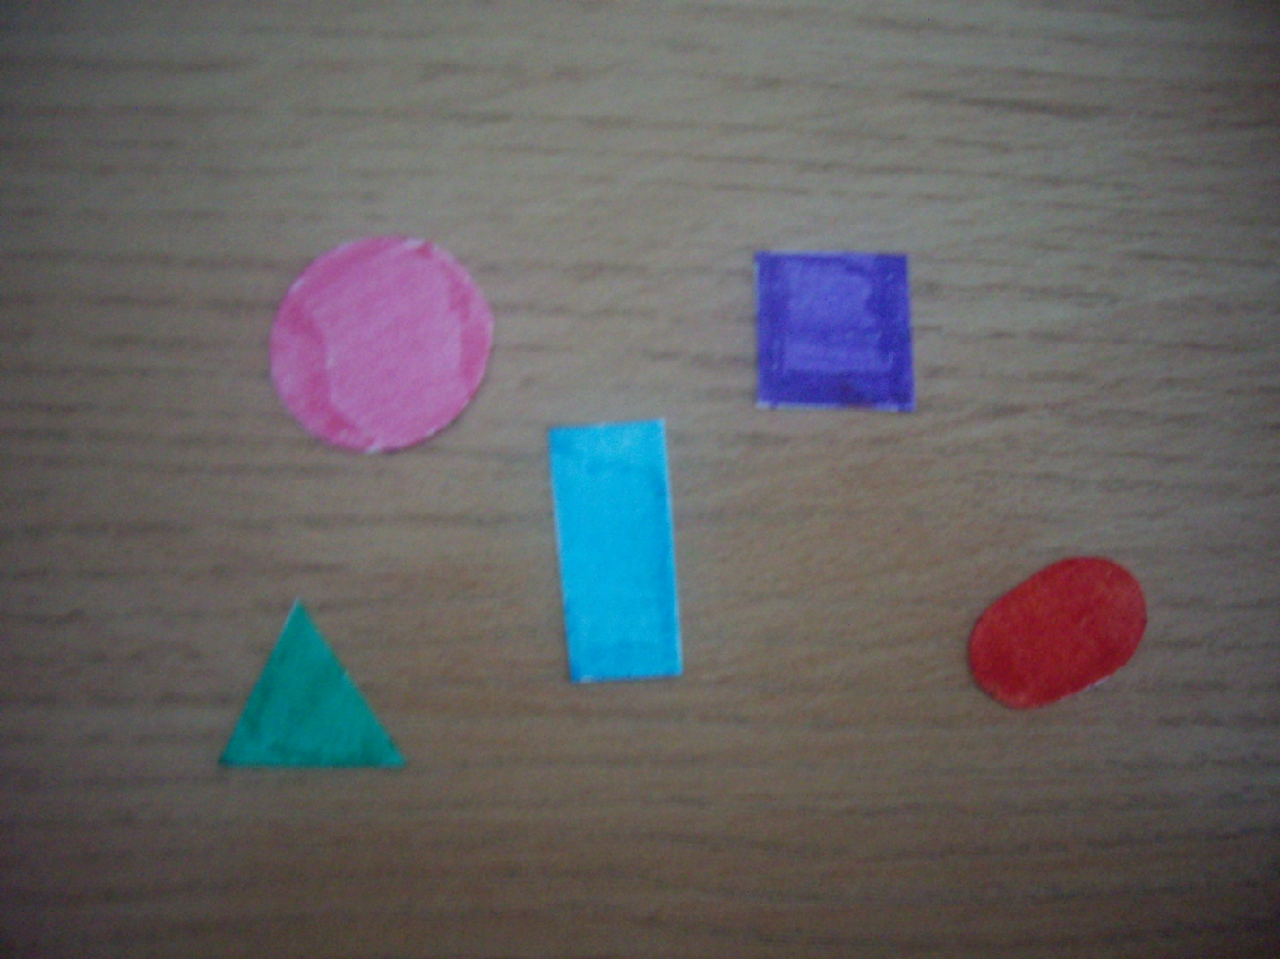 Правила игры: На фотографиях приведены два варианта игры.
1. Сначала все фигуры движутся к своим домикам по одной дороге. Но вот на пути первый перекресток. Дорога раздваивается. Прямо могут идти только прямоугольники, так как вначале дороги стоит разрешающий знак (прямоугольник). Вправо прямоугольники идти не могут, так как вначале этой дороги стоит запрещающий знак (перечеркнутый прямоугольник). Значит, методом исключения прямоугольника заключаем, что вправо могут идти все остальные фигуры (круг, квадрат, овал, треугольник). Дальше дорога опять раздваивается. Какие фигуры могут идти направо? Какие налево? А на последнем перекрестке, какие фигуры могут идти прямо, какие направо? 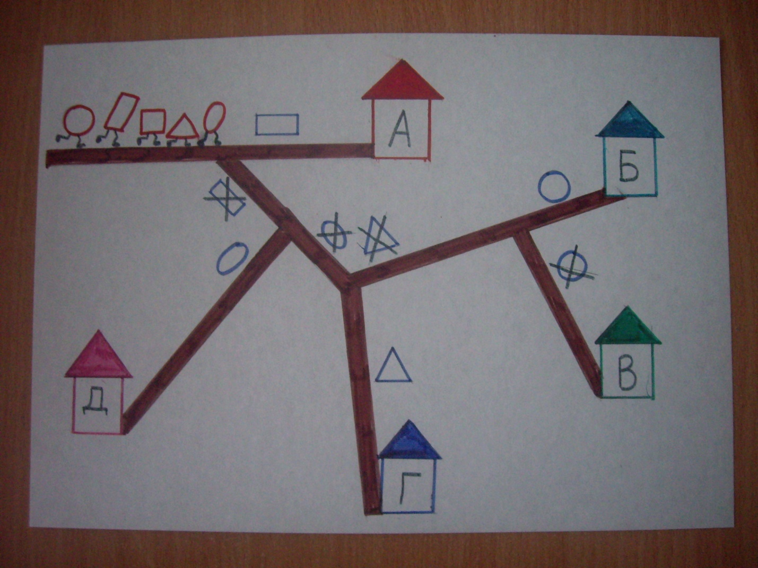
После такой подготовки начинается движение фигур к своим домикам. После окончания движения фигур нужно указать, в каком из пяти домиков какая фигура живет, т.е. найти хозяйку каждого домика (А – прямоугольник, Б – круг, В – квадрат и т.д.).
2. Во втором варианте игры, проводимой по таким же правилам, учитываются лишь цвета фигур и не учиывается их форма. 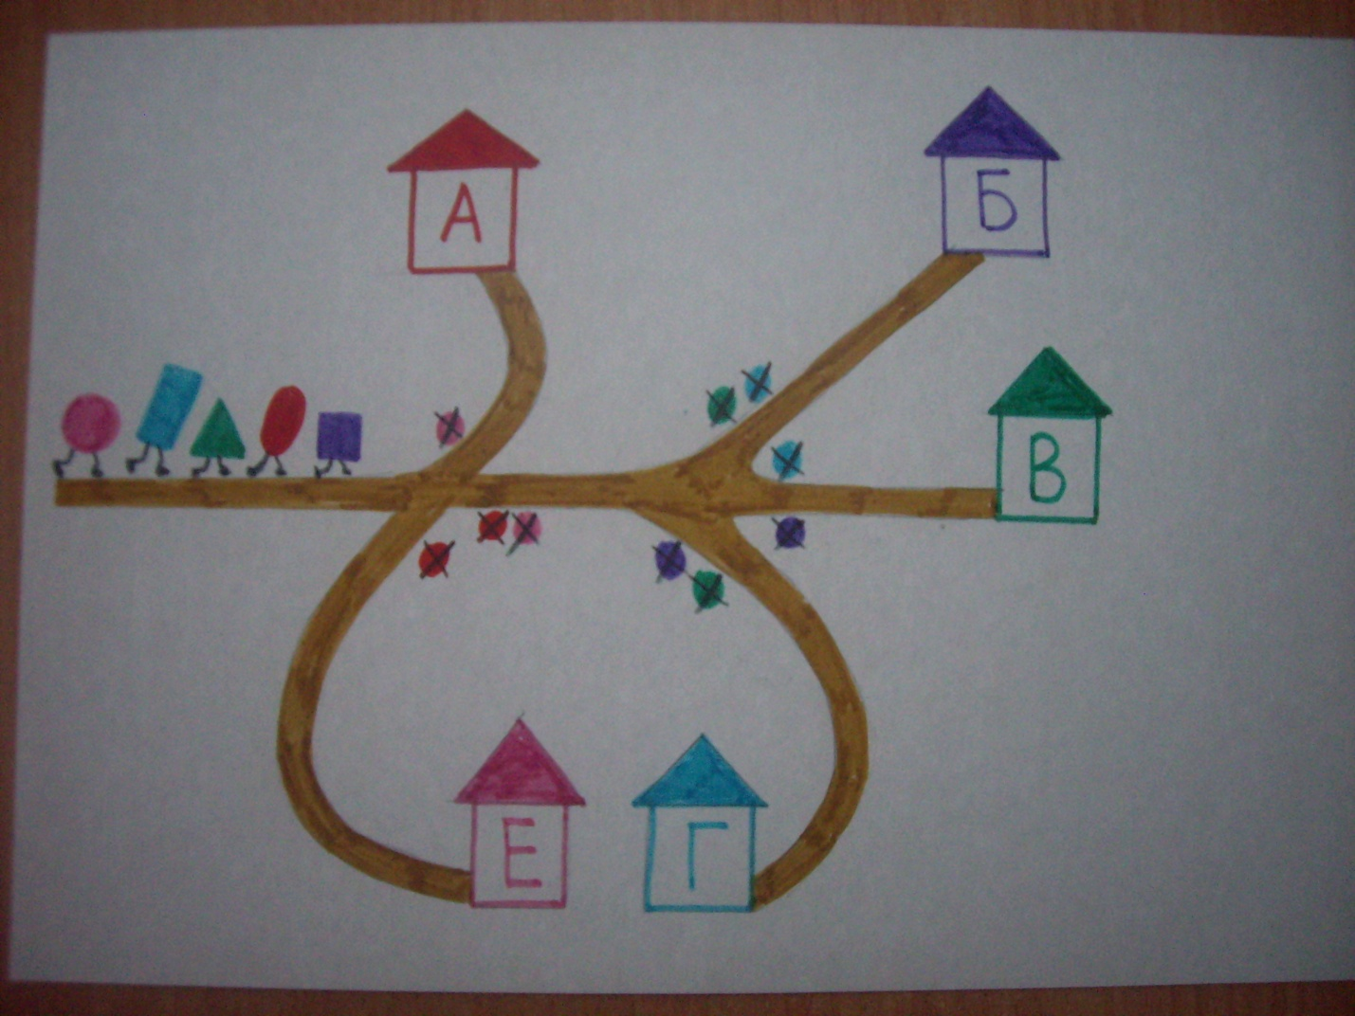
По окончании игры здесь также указывается хозяйка каждого домика.
Пример рассуждения методом исключения.
Если прямо и налево запрещено проходить фигурам, то они могут пройти только направо. Значит, в домике А живут красные фигуры.
Каждая ошибка при прохождение фигур к их домикам наказывается штрафным очком. Поочередно проводя фигуры к их домикам, тот из игроков считается победителем, который набрал меньшее количество штрафных очков.

